JDK环境变量配置
- 前提条件
从http://www.oracle.com下载好适当版本的jdk并按照步骤安装。
- Win7系统中JDK环境变量配置
- 右键计算机，选择属性

- 高级系统设置--->环境变量

- 创建JAVA_HOME系统变量，值为JDK所在根目录：
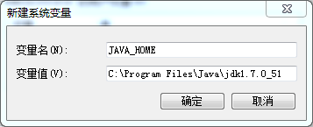
- 编辑Path系统变量，在后面添加 “;%JAVA_HOME%\bin; %JAVA_HOME%\jre\bin”，若原先的值后面有分好，则引号中的分号则无须再添加
- 创建classpath系统变量，值为：
” .;%JAVA_HOME%\lib\tools.jar;%JAVA_HOME%\lib\dt.jar”
- 配置完成，WIN+R进入cmd，输入java –version然后javac -version，输出如下信息则配置成功：
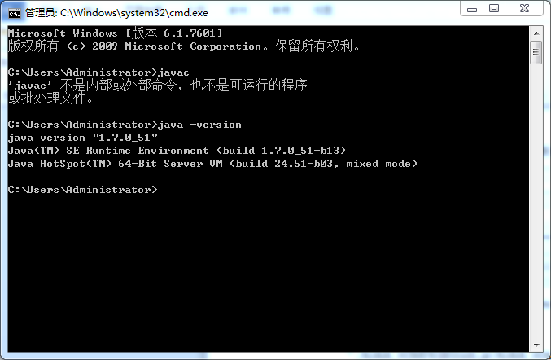

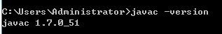
- Linux中JDK环境变量配置
- Oracle官网下载jdk linux安装包，这里以*.tar.gz为例
- 解压安装包tar -zxvf *.tar.gz
- 在/etc/profile.d中创建一个custom.sh文件
- 编辑系统环境变量
vi /etc/profile.d/custom.sh
输入i
加入内容如下：
export JAVA_HOME=/data/jdk
export CLASSPATH=.:$JAVA_HOME/lib/dt.jar:$JAVA_HOME/lib/tools.jar
export PATH=$JAVA_HOME/bin:$PATH
- 加载刚设置的变量
source /etc/profile
- 测试是否安装成功
输入 java -version 然后会显示jdk的版本信息等
输入javac 会显示javac的命令帮助 这样jdk和环境变量就配置成功了

